Poniżej przedstawiamy układ logotypów obowiązujących dla Beneficjentów realizujących projekty za pośrednictwem Północnokaszubskiej Lokalnej Grupy Rybackiej w ramach Programu Rozwoju Obszarów Wiejskich 2014-2020 (PROW) .
Wzór naklejki do umieszczania na zakupione w ramach projektów maszyny/urządzenia/wyposażenie (wzór 1) oraz wzór tablicy informacyjnej/plakatu (wzór 2) o wymiarach minimum A3 wymaganych przy operacjach realizowanych ze środków Programu Rozwoju Obszarów Wiejskich 2014-2020 , która powinna się pojawić na wejściu do siedziby, biura lub w miejscu w którym została przeprowadzona operacja.
Przypominamy, że wszelkie inne działania informacyjno - promocyjne (strona www, broszury, ulotki i inne wykonywane materiały promocyjne) podejmowane przez Beneficjenta powinny być zgodne z aktualnymi wytycznymi dla PROW 2014-2020 zawartymi w Księdze wizualizacji znaku PROW 2014-2020 (link) oraz zgodnie z oświadczeniem o promocji (zał. nr 5 do ogłoszenia o naborze) składanym wraz z wnioskiem o przyznanie pomocy w ramach PROW 2014-2020 powinny zawierać logo Stowarzyszenia Północnokaszubskiej Lokalnej Grupy Rybackiej.

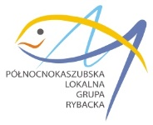
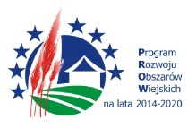
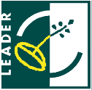
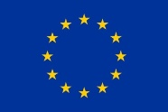
„Europejski Fundusz Rolny na rzecz Rozwoju Obszarów Wiejskich:
Europa Inwestująca w obszary wiejskie”.
(wzór 1)

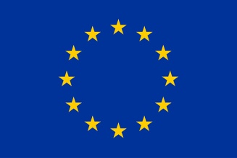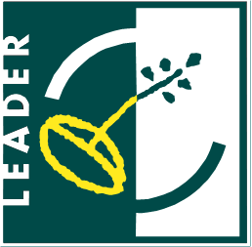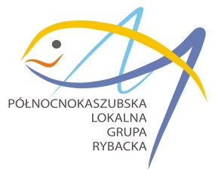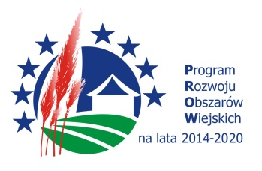

„Europejski Fundusz Rolny na rzecz Rozwoju Obszarów Wiejskich:
Europa Inwestująca w obszary wiejskie”.

Operacja pn. ………………………………………………………………………………………………………….
mająca na celu ………………………………………………………………………………………………………. współfinansowana jest ze środków Unii Europejskiej w ramach poddziałania „Wsparcie na wdrażanie operacji w ramach strategii rozwoju lokalnego kierowanego przez społeczność”
Programu Rozwoju Obszarów Wiejskich na lata 2014-2020.
Wartość realizowanej operacji: ……………………… zł, w tym ze środków EFRROW…………………. Operacja realizowana w ramach strategii rozwoju lokalnego kierowanego przez społeczność wdrażanego przez ………………………………………………………………………………………………LGR

(wzór 2)

